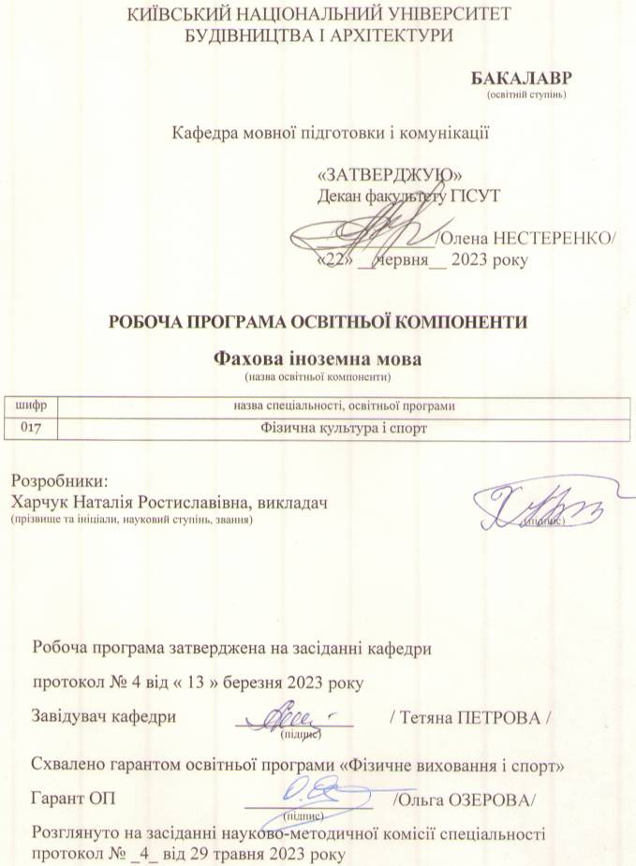
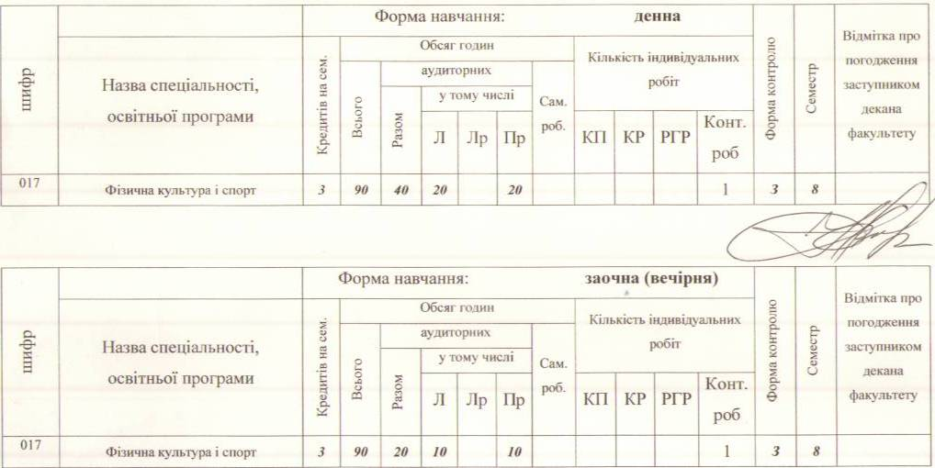

Мета та завдання освітньої компоненти

Мета дисципліни: Програма передбачає комплексну реалізацію практичної, розвиваючої‚ загальноосвітньої та виховної мети у процесі навчання фаховій іноземній мові:
Практичною метою викладання навчальної дисципліни «Фахова іноземна мова» є формування у здобувачів вищої освіти ступеня бакалавр загальних та професійно орієнтованих комунікативних мовленнєвих компетентностей на рівні володіння мовою Загальноєвропейських Рекомендацій з мовної освіти для забезпечення їх ефективного спілкування в професійному середовищі. У процесі досягнення практичної цілі реалізується ділова спрямованість навчання іноземної мови, що забезпечується за рахунок наукового та методичного відібраного мовного матеріалу.
Розвиваюча мета передбачає подальший розвиток комунікативних здібностей здобувачів вищої освіти ступеня бакалавр‚ їх пам’яті (слухової‚ зорової‚ оперативної та тривалої)‚ уваги (довільної і мимовільної)‚ логічного мислення‚ вольових якостей‚ пов’язаних з досягненням прогресу в навчальній діяльності.
Загальноосвітня мета – розширення знань, що збільшують фаховий світогляд.
Виховна мета передбачає у процесі навчання діловій іноземній мові виховання у здобувачів вищої освіти ступеня бакалавра поваги до обраної професії та усвідомлення необхідності володіння іноземною мовою у професійному та навчальному середовищах; виховання культури спілкування‚ прийнятої у сучасному цивілізованому світі.
Навчальна програма передбачає формування основних професійних компетентностей для адекватної поведінки здобувачів вищої освіти в реальних ситуаціях академічного та професійного життя.
В основу курсу покладено принципи системності, комунікативної та професійної спрямованості навчання, інтерактивності, інтеграції та мовленнєво-розумової активності.

Завдання дисципліни: Основними завданнями вивчення дисципліни «Фахова іноземна мова» є :
• вчити майбутнього фахівця вільно орієнтуватися в сучасному інформаційному потоці з метою удосконалення іншомовних умінь і навичок; • удосконалювати комунікативні уміння й навички володіння іноземною мовою при спілкуванні на професійні теми;
• формувати у здобувачів вищої освіти сучасні уявлення про реалії життя в іншомовних країнах;
• розвивати уміння адекватно поводитися в різноманітних життєвих ситуаціях фахового спілкування;
• готувати майбутнього фахівця до наукової діяльності, продовження освіти.
Наприкінці курсу студенти повинні вміти:
• вести бесіду-діалог проблемного характеру відповідно до програмної тематики та комунікативної функції;
• робити самостійні усні монологічні повідомлення іноземною мовою за тематикою курсу;
• здійснювати адекватний переклад з іноземної мови на українську та навпаки текстів, що відповідають тематиці та рівню складності курсу;
• писати ділові та професійні листи і документи іноземною мовою, демонструючи міжкультурне розуміння та попередні знання у професійному контексті;
• писати іноземною мовою анотацію (резюме) тексту/статті.

А також знати:
• лексичний мінімум (у тому числі не менше 1200 відібраних лексичних одиниць фахової термінології), що є необхідним в академічній та професійній сферах;
• основні правила синтаксичних, семантичних, граматичних та фонетичних закономірностей іноземної мови;
• граматичні структури в об’ємі навчального мінімуму, які дозволяють спілкуватися на теми побутового та професійного змісту, реферувати та анотувати автентичну літературу фахового характеру, читати та перекладати фахові електронні та друковані джерела;
• основні правила написання резюме, анотації, ділового листа, складання тез, участі у конференціях;
• культурологічні особливості країн, мова яких вивчається;
Мова навчання: англійська.
Консультативну допомогу здобувачі вищої освіти можуть отримати у науково-педагогічних працівників кафедри МПК, які безпосередньо проводять заняття. Електронне навчально-методичне забезпечення дисципліни розміщено на Освітньому сайті КНУБА (https://org2.knuba.edu.ua/course/view.php?id=3851). Також програма містить основні положення щодо політики академічної доброчесності та політики відвідуванння аудиторних занять.

Компетентності здобувачів освітньої програми, що формуються в результаті засвоєння освітньої компоненти
Код | Зміст компетентності
Інтегральна компетентність
ІК | Здатність розв’язувати складні спеціалізовані завдання та практичні проблеми у сфері фізичної культури і спорту або у процесі навчання, що передбачає застосування теорій та методів наук з фізичного виховання і спорту, та характеризується комплексністю та невизначеністю умов.
Загальні компетентності
ЗК 01  ЗК 07 | Здатність вчитися та оволодівати сучасними знаннями.  Здатність спілкуватися іноземною мовою.
Фахові компетентності
СК 14 | Здатність до безперервного професійного розвитку

Програмні результати здобувачів освітньої програми, що формуються в результаті засвоєння освітньої компоненти
Код | Програмні результати
ПРН02 | Спілкуватися українською та іноземною мовами у професійному середовищі, володіти фаховою термінологією та професійним дискурсом, дотримуватися етики ділового спілкування.
ПРН04 | Показувати навички самостійної роботи, демонструвати критичне та самокритичне мислення.
ПРН21 | Застосовувати набуті теоретичні знання для розв’язання практичних завдань та змістовно інтерпретувати отримані результати.

Програма дисципліни
Модуль 1
Змістовий модуль 1 (20 годин)
The Individual And His/Her Environment.
Особистість та її оточення.

Практичні заняття 1.

ТЕМА. LIFESTYLE OF THE INDIVIDUAL. Important events in our lives. Communication of personal and biographical information. Hobbies as facets of personality.
Лексика: Термінологічний мінімум за темою.

Граматика: Порядок слів в англійських розповідних реченнях. Узагальнюючий огляд часових форм активного стану.
Говоріння: Обговорення стилів життя особистості.

Практичні заняття 2.

ТЕМА. STUDENT LIFE AT THE UNIVERSITY. Daily routine and student time management. Scientific societies, clubs and electives. Student leisure activities. International exchange programmes for students. Лексика: Термінологічний мінімум за темою.

Граматика: Порядок слів в англійських питальних реченнях. Узагальнюючий огляд часових форм активного стану.
Говоріння: Обговорення питань щодо студентського дозвілля та програм міжнародного обміну для студентів. Складання діалогів з теми.
Аудіювання: Слухання інформації про розпорядок дня та управління часом студента.
Письмо: Заповнення таблиці « Time Management».

Практичні заняття 3.

ТЕМА. SOCIAL COMMUNICATION WITH FRIENDS AND ACQUAINTANCES. Friendship. Keeping in touch with friends. Character and appearance of people. Describing a person.
Лексика: Термінологічний мінімум за темою.

Граматика: Часові форми пасивного стану.
Говоріння: Обговорення питань щодо характеру та зовнішності людей. Складання діалогів за зразком .
Письмо: Writing a short summary of the text “Describing a person”.

Практичні заняття 4.

ТЕМА. PREMISES, MODERN LIVING CONDITIONS, URBANISM. Living conditions of Ukrainians, British, and Americans. Student hostel. Лексика: Термінологічний мінімум за темою.

Граматика: Modal Verbs with the Perfect. Часові форми пасивного стану
Говоріння: Обговорення питань житлових умов українців, британців, американців.
Аудіювання: Слухання інформації про «Студентський гуртожиток» у Великій Британії.
Письмо: Заповнення граматичної таблиці .

Практичні заняття 5.

ТЕМА. HEALTHY LIFESTYLE. Healthy eating. Culinary traditions of Ukrainians. National dishes of British, and Americans. Fast food.
Лексика: Термінологічний мінімум за темою.

Граматика: Infinitive (Forms, Functions, Constructions).
Говоріння: Обговорення здорового способу життя.
Письмо: Writing a short summary of the text “Healthy eating.”

Практичні заняття 6.

ТЕМА. SPORTS AND A HEALTHY LIFESTYLE. Sport of the great achievements and problems of big sport. Wellness practices. Лексика: Термінологічний мінімум за темою.

Граматика: Infinitive (Forms, Functions, Constructions).
Говоріння: Обговорення проблем великих досягнень спорту.
Аудіювання: Слухання інформації про оздоровчі практики.
Письмо: Write a short composition about healthy lifestyle.

Практичні заняття 7.

ТЕМА. HISTORY OF THE OLYMPIC GAMES. Modern Olympic Games. History of the Olympic movement. International Olympic Committee. Olympic sports. Participation of Ukrainians in the Olympic Games.
Лексика: Термінологічний мінімум за темою.
Граматика: Complex Object
Говоріння: Обговорення питань, пов’язаних з Олімпійськими видами спорту.
Письмо: Write a composition about the Modern Olympic Games.

Змістовний модуль 2. (20 годин)
Sports And Wellness Practices Around The World
Спорт та оздоровчі практики в різних країнах світу

Практичні заняття 8.

ТЕМА SPORTS AND TRAINING EQUIPMENT. Sports halls and equipment

Лексика: Термінологічний мінімум за темою.

Граматика: Неособові форми дієслова. Participle I
Говоріння: Обговорення спортивних спортуд та обладнання.Діалоги з теми.

Практичні заняття 9.

ТЕМА. POPULAR SPORTS IN UKRAINE. Winter and summer sports. Participation of Ukrainian athletes international competitions. Лексика: Термінологічний мінімум за темою.

Граматика: Умовні речення
Говоріння: Підготовка та проведення презентацій на професійну тематику. Обговорення.

Практичні заняття 10.

ТЕМА. POPULAR SPORTS IN THE GREAT BRITAIN. Sports traditions of the British. Famous sports clubs.

Лексика: Термінологічний мінімум за темою.

Граматика: Умовні речення
Говоріння: Обговорення досягнення англійських спортсменів.
Письмо: Writing a short summary of the text “Sports traditions of the British”.
Аудіювання: Слухання інформації про популярність ігрових видів спорту в різних країнах світу.

Практичні заняття 11.

ТЕМА.POPULAR SPORTS IN THE USA. Sports in universities and colleges in the USA. Water sports.

Лексика: Термінологічний мінімум за темою. Граматика: Займенники. Особисті і присвійні займенники. Рефлективні займенники. Демонстративні займенники.
Усне мовлення і читання: Популярні види спорту в США. Спорт в університетах та коледжах США. Водні види спорту.

Практичні заняття 12.

ТЕМА. FITNESS AND RECREATION. Structure of recreational sports. Game sports. Aerobics. Famous fitness centres.

Лексика: Термінологічний мінімум за темою.

Граматика: Сполучники та слова, що використовують для зв’язку між реченнями і фразами (Linking words).
Говоріння: Обговорення напрямків розвитку фітнесу.
Письмо: Написання ессе за поданою темою.
Аудіювання: Слухання інформації про рівень розвитку фітнесу в різних країнах світу.
Практичні заняття 13.

ТЕМА.PRESENTATION PRACTICE. Making the Presentation
on the one of the given topics concerning popular sports in Ukraine.

Практичні заняття 14.
ТЕМА.ЗАХИСТ ІНДИВІДУАЛЬНИХ РОБІТ Практичні заняття 15.
ТЕМА.КОНТРОЛЬ НАВЧАЛЬНИХ ДОСЯГНЕНЬ.
Захист індивідуальних робіт.

Завдання для самостійної роботи та критерії її оцінювання.

І семестр
Змістовий модуль 1. Особистість та її оточення.

№  з/п | Назва теми
 | Змістовий модуль 1. Особистість та її оточення.
1 | Важливі події в нашому житті. Повідомлення особистісної та біографічної інформації. Захоплення як грані особистості.
2 | Розпорядок дня та управління часом студента. Наукові товариства, гуртки і факультативи. Студентське дозвілля. Програми міжнародного  обміну для студентів.
3 | Коло спілкування (друзі, знайомі). Дружба. Підтримка зв’язків з друзями. Характер та зовнішність людей. Опис людини.
4 | Помешкання, сучасні житлові умови, урбаністика. Житлові умови українців, британців, американців. Студентський гуртожиток
5 | Заняття спортом та здоровий спосіб життя. Спорт великих досягнень та проблеми великого спорту. Боротьба зі шкідливими звичками, оздоровчі практики, гігієна. Здорове харчування.
6 | Здорове харчування. Кулінарні традиції українців. Національні страви народів світу. Фастфуд
7 | Історія Олімпійських ігор. Сучасні Олімпійські ігри. Історія Олімпійського руху. Міжнародний олімпійський комітет. Олімпійські види спорту. Участь українців в Олімпійських Іграх.
Змістовий модуль 2.
Спорт та оздоровчі практики в різних країнах світу
8 | Спортивні споруди та обладнання. Тренажери. Спортивні зали. Екіпірування.
9 | Популярні види спорту в Україні. Зимові та літні види спорту. Участь українських спортсменів в міжнародних змаганнях. Функціонування дитячих та юнацьких спортивних шкіл в Україні.
10 | Популярні види спорту в Великобританії. Спортивні традиції англійців. Відомі спортивні клуби. Ігрові види спорту в Великобританії.
11 | Популярні види спорту в США. Спорт в університетах та коледжах США. Водні види спорту
12  13 | Фітнес та рекреація. Структура рекреаційних видів спорту. Ігрові види спорту. Аеробіка. Відомі фітнес центри.

Критерії оцінювання
Оцінка
Максимальний бал
5 | ставиться за повні та міцні знання матеріалу в заданому обсязі, вміння вільно виконувати практичні завдання, передбачені навчальною програмою; за вияв креативності у розумінні і творчому використанні набутих знань та умінь.
4 | ставиться за вияв студентом повних, систематичних знань із дисципліни, успішне виконання практичних завдань, здатність до самостійного поповнення та оновлення знань. Але у відповіді студента наявні незначні помилки.
3 | ставиться за вияв знання основного навчального матеріалу в обсязі, достатньому для подальшого навчання і майбутньої фахової діяльності, поверхову обізнаність передбаченою навчальною програмою; можливі суттєві помилки у виконанні практичних завдань.
2 | ставиться за вияв знання основного навчального матеріалу в обсязі, поверхову обізнаність передбаченою навчальною  програмою; можливі суттєві помилки у виконанні практичних завдань, але студент спроможний усунути їх із допомогою викладача.
1 | виставляється студентові, відповідь якого під час відтворення основного програмового матеріалу поверхова, фрагментарна, що  зумовлюється початковими уявленнями про предмет вивчення.

Індивідуальне завдання

Індивідуальне завдання складається з перекладу тексту за фаховою тематикою, складання термінологічного словнику, постановки запитань до тексту (10), написання резюме та супроводжувального листа. Відповідей на теоретичні запитання .

Методи контролю та оцінювання знань
Загальне оцінювання здійснюється через вимірювання результатів навчання у формі пpoмiжнoгo (модульного) та підсумкового контролю (залік, захист індивідуальної роботи тощо) відповідно до вимог зовнішньої та внутрішньої системи забезпечення якості вищої освіти.

Політика щодо академічної доброчесності
Тексти індивідуальних завдань (в т.ч. у разі, коли вони виконуються у формі презентацій або в інших формах) можуть перевіряютись на плагіат. Для цілей захисту індивідуального завдання оригінальність тексту має складати не менше 70%. Виключення становлять випадки зарахування публікацій Здобувачів у матеріалах наукових конференціях та інших наукових збірниках, які вже пройшли перевірку на плагіат.
Списування під час тестування та інших опитувань, які проводяться у письмовій формі, заборонені (в т.ч. із використанням мобільних девайсів). У разі виявлення фактів списування з боку здобувача він отримує інше завдання. У разі повторного виявлення призначається додаткове заняття для проходження тестування.

Політика щодо відвідування
Здобувач, який пропустив аудиторне заняття з поважних причин, має продемонструвати викладачу та надати до деканату факультету документ, який засвідчує ці причини.
За об’єктивних причин (хвороба, міжнародне стажування, наукова та науково-практична конференція (круглий стіл) тощо) навчання може відбуватись в он-лайн формі за погодженням із керівником курсу.

Методи контролю
Основні форми участі Здобувачів у навчальному процесі, що підлягають поточному контролю: виступ на практичних заняттях; доповнення, опонування до виступу; участь у дискусіях; аналіз першоджерел; письмові завдання (тестові, індивідуальні роботи у формі рефератів); та інші письмові роботи, оформлені відповідно до вимог. Кожна тема курсу, що винесена на практичні заняття, відпрацьовується Здобувачами у тій чи іншій формі, наведеній вище. Обов’язкова присутність на практичних заняттях, активність впродовж семестру, відвідування/відпрацювання усіх аудиторних занять, виконання інших видів робіт, передбачених навчальним планом з цієї дисципліни.
При оцінюванні рівня знань Здобувача аналізу підлягають:
- характеристики відповіді: цілісність, повнота, логічність, обґрунтованість, правильність;
- якість знань (ступінь засвоєння фактичного матеріалу): осмисленість, глибина, гнучкість, дієвість, системність, узагальненість, міцність;
- ступінь сформованості уміння поєднувати теорію і практику під час розгляду ситуацій, практичних завдань;
- рівень володіння мовленевими компетенціями та розумовими операціями: вміння аналізувати, синтезувати, порівнювати, абстрагувати, узагальнювати, робити висновки з проблем, що розглядаються;
- досвід творчої діяльності: уміння виявляти проблеми, розв’язувати їх, формувати гіпотези;
- самостійна робота: робота з навчально-методичною, науковою, допоміжною вітчизняною та зарубіжною літературою з питань, що розглядаються, уміння отримувати інформацію з різноманітних джерел (традиційних; спеціальних періодичних видань, ЗМІ, Internet тощо).
Тестове опитування може проводитись за одним або кількома змістовими модулями. В останньому випадку бали, які нараховуються Здобувачу за відповіді на тестові питання, поділяються між змістовими модулями.
Індивідуальне завдання підлягає захисту Здобувачом на заняттях, які призначаються додатково.
Також як виконання індивідуального завдання за рішенням викладача може бути зарахована участь Здобувача у міжнародній або всеукраїнській науково-практичній конференції з публікацією у матеріалах конференції тез виступу (доповіді) на одну з тем, дотичних до змісту дисципліни, або публікація статті на одну з таких тем в інших наукових виданнях.
Текст індивідуального завдання подається викладачу не пізніше, ніж за 2 тижні до початку залікової сесії. Викладач має право вимагати від Здобувача доопрацювання індивідуального завдання, якщо воно не відповідає встановленим вимогам.
Результати поточного контролю заносяться до журналу обліку роботи. Позитивна оцінка поточної успішності Здобувачів за відсутності пропущених та невідпрацьованих практичних занять та позитивні оцінки за індивідуальну роботу є підставою для допуску до підсумкової форми контролю. Бали за аудиторну роботу відпрацьовуються у разі пропусків.
Підсумковий контроль здійснюється під час проведення залікової сесії з урахуванням підсумків поточного та модульного контроля. Під час семестрового контролю враховуються результати здачі усіх видів навчальної роботи згідно зі структурою кредитів.
Оцінювання проводиться за 100-бальною шкалою.

Розподіл балів для дисципліни з формою контролю залік
Поточне оцінювання |  |  |  | Залік | Сума балів
Змістові модулі |  |  | Інд. робота
1 | 2 | 3
20 | 20 | 20 | 10 | 30 | 100

Шкала оцінювання індивідуальної роботи
Оцінка за національною шкалою | Кількість  балів | Критерії
відмінно | 30 | відмінне виконання (розкриття теми, посилання та цитування сучасних наукових джерел (не старше 2017 року), дотримання норм доброчесності)
 | 25 | відмінне виконання з незначною кількістю помилок виконання (розкриття теми, посилання та цитування сучасних наукових джерел (більшість з яких не старше 2017 року), дотримання норм доброчесності)
добре | 22 | виконання вище середнього рівня з кількома помилками (розкриття теми в межах об`єкту та завдань роботи, посилання та цитування сучасних наукових джерел (серед яких є такі, що не старше 2017 року), дотримання норм доброчесності)
 | 20 | виконання з певною кількістю помилок (розкриття теми в межах об`єкту та завдань роботи, наявність посилань та цитувань наукових джерел, дотримання норм доброчесності)
задовільно | 18 | виконання роботи задовольняє мінімальним критеріям помилок (розкриття теми в основному в межах об`єкту роботи, наявність концептуального апарату роботи, присутність не менше 5 посилань та цитувань наукових джерел, дотримання норм доброчесності)

Шкала оцінювання: національна та ECTS
Сума балів за всі види навчальної діяльності | Оцінка ECTS | Оцінка за національною шкалою
90 – 100 | А | Зараховано
82-89 | В
74-81 | С
64-73 | D
60-63 | Е
35-59 | FX | Не зараховано з можливістю повторного складання
0-34 | F | Не зараховано з обов’язковим повторним вивченням дисципліни
Роз’яснення щодо оцінювання якості та повноти засвоєння теоретичного та/або практичного матеріалу представлено у наступній таблиці.

Шкала оцінювання якості знань, умінь, навичок, що засвоєні студентом при проходженні курсу
Оцінка | Кількість балів
ВІДМІННО. Засвоєння теоретичного/практичного матеріалу в повному обсязі з незначною кількістю (1-2) несуттєвих помилок (вищий рівень) | 90-100
ДУЖЕ ДОБРЕ. Засвоєння теоретичного/практичного матеріалу майже в повному обсязі/ зі значною кількістю несуттєвих помилок (3-4) (вище середнього рівня) | 82-89
ДОБРЕ. Засвоєння теоретичного/практичного матеріалу в неповному обсязі/ незначна кількість (1-2) суттєвих помилок (середній рівень) | 74-81
ЗАДОВІЛЬНО. Засвоєння теоретичного/практичного матеріалу в неповному обсязі/ значна кількість (3-5) суттєвих помилок/недоліків (нижче середнього рівня) | 60-73
НЕЗАДОВІЛЬНО. Засвоєння теоретичного/практичного матеріалу є недостатнім і не задовольняє мінімальні вимоги за результатами навчання.  З можливістю повторного складання модулю (низький рівень) | 0-59

Умови допуску до підсумкового контроля

Здобувачу, який має підсумкову оцінку за дисципліну від 35 до 59 балів, призначається додаткова залікова сесія. В цьому разі він повинен виконати додаткові завдання, визначені викладачем.
Здобувач, який не виконав вимог робочої програми по змістових модулях, не допускається до складання підсумкового контролю. В цьому разі він повинен виконати визначене викладачем додаткове завдання по змісту відповідних змістових модулів в період між основною та додатковою сесіями.
Здобувач має право на опротестування результатів контроля (апеляцію). Правила подання та розгляду апеляції визначені внутрішніми документами КНУБА, які розміщені на сайті КНУБА та зміст яких доводиться Здобувачам до початку вивчення дисципліни.

Орієнтовний перелік питань для семестрового контролю.

1.My Future Profession 2.Modern Olympic Games 3.Popular sports in Ukraine 4.Could you describe Olympic symbols 5.Popular sports in Great Britain 6.Could you describe your working day 7.Winter Olympic Games 8.International Olympic Committee 9.Volleyball. Rules of playing volleyball 10.Could you describe your day off 11.Sport in my life 12.Football. Rules of playing football 13.Famous Olympic Champions 14.Famous Ukrainian Olympic Champions 15.Ukrainians in Winter Olympic Games 16.How do we spend our free time 17.Popular sports in the USA 18.The history of the Olympic Movement 19.My favourite kind of sport 20.My favourite football club

Методичне забезпечення дисципліни:

Рекомендовані джерела:
Основна (базова)
- Гродський І. Я. Англо-Український тезаурус зі спортивної лексики. Київ, 2011 – 72с.
- David C. Young. A Brief History of the Olympic Games. Blackwell Publishing, 2014. – 198p.
- Virgina Evans, Jenny Dooley, Alan Graham Career Paths: Sports. Book 1. Express Publishing. – 2012. – 40 p.
- Virgina Evans, Jenny Dooley, Alan Graham Career Paths: Sports. Book 2. Express Publishing. – 2012. – 40 p.
- Virgina Evans, Jenny Dooley, Alan Graham Career Paths: Sports. Book 3. Express Publishing. – 2012. – 40 p.

Додаткова
- Bruce Tillit. Mary Newton Bruder. Speaking Naturally. Cambridge University Press. – 115 p.
- Richard McAndrew. Ron Martinez. Taboos and issues. Thompson. Heinle. – 40 p.
- Mark Hancock. English pronunciation in Use. Intermediate. Cambridge University Press. – 200 p.
- Stuart Redman. Ruth Gairns. Test Your English Vocabulary in Use. Cambridge University Press. – 142 p.
- Murphy Raymond. English Grammar in Use. Cambridge University Press, 1994 - 266 p.

Фахова література
- David C. Young. A Brief History of the Olympic Games. Blackwell Publishing, 2004. – 198p.
- Steve Flinders. The Olympic games. Paperback. – 32p.
- Steve Flinders. Football. Oxford University Press. – 24p.
- John J. Fontanella. The Physics of Basketball.
The John Hopkins University Press, 2006. – 168p.
- Howard G. Knuttgen. Handbook Of Sports Medicine and Science-Volleyball. Blackwell Science, 2003 – 232p.

Додаткові ресурси

- Cambridge University Press. http://www.cup.cam.ac.uk/
- Heinemann. http://www.helt.co.uk/
- Longman. http://www.longman.co.uk/
- Prentice Hall. http://www.phregents.com/
- Collins Cobuild. http://www.cobuild.collins.co.uk/
- ESL lab. http://www.esl-lab.com/
- ESL magazine. http://www.eslmag.com/
- Internet TESL magazine. http://www.aitech.ac.jp/~iteslj/

